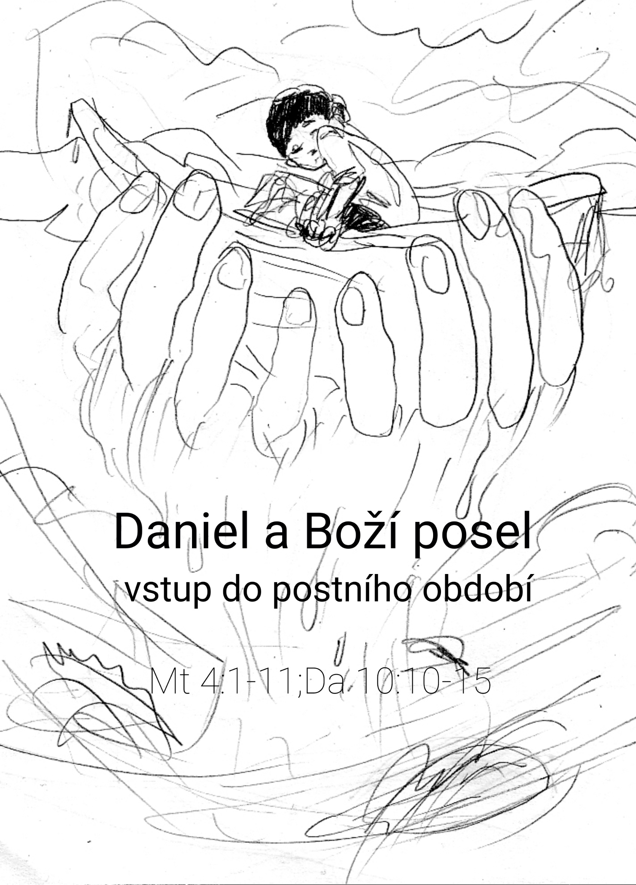

Vstup do postního období

Mt 4:1-11 ; Da 10:10-15

Milí přátelé. Nadcházející středou, popeleční středou, naši předkové vstupovali do čtyřicetidenního postního období, které končilo Velikonocemi.

Minule jsme rozebírali Danielovu pokornou modlitbu. Vyznává hříchy své i hříchy lidu a prosí Boha o slitování. Vyznává že porušili smlouvu a že Hospodin je spravedlivý. Podle té smlouvy nyní Hospodin přichází se svým soudem. Trestá lid v podobě Perské říše, která Izraele dobyla. Zničila Jeruzalém, zbořila chrám a většinu obyvatel deportovala na své území. Tam je podřídila svým zákonům … Lid Hospodinův prochází krizí. Ta krize je Božím soudem. Ne však tím konečným … Je to těžká krize. A je nástrojem k očištění, k pokání a k novému začátku. Danielův půst a Danielova modlitba jsou otevřením dveří k setkání s Bohem. Bůh přichází k Danielovi jako Boží posel. Jako anděl. Slovo anděl rovná se, posel Boží.

Bylo to setkání při kterém se Daniel třásl strachy. Zároveň však prožil přítomnost duchovních skutečností. Anděl Danielovi sděluje, že jeho modlitba byla slyšena hned první den, ale že mu to sděluje až nyní. Vypráví o zdržení které nabral, protože bojoval s ochráncem perského království. Ten boj popisuje tak, že nezvítězil hned, ale až poté, co mu přišel na pomoc Michael.

Je to zastřeno tajemstvím, kterým nemůžeme tady, v našem lidském čase, porozumět. Slyšíme však to, že se odehrává jakýsi boj v duchovním světě o věci které tady prožíváme. Ve svém životě, na naší zemi. Tyto naše věci umíme nazvat konkrétními jmény. V poslední době například: Epidemie covid-19, nebo válka, ekonomická krize. Jsou to ale i některé věci z našeho osobního života. Těžká nemoc, rozpad vztahu, nezdar dětí. A jsou to i věci v našem státě. Nevyřešená minulost, nepřátelství mezi lidmi, neodpuštění křivd, sobectví. O takové, a jim podobné, věci se vedou duchovní boje tady a v našem čase a prostoru, ale současně i někde mimo nás.

10,5-6 Muž, kterého viděl Daniel, byla nebeská bytost. Někteří vykladači se domnívají, že se jedná o zjevení Krista (Zjevení 1,13-15). Nemyslím si to. Jiní říkají, že to byl anděl (protože žádal Michaela o pomoc 10,13). Michael byl ochránce lidu Hospodinova. Tak či onak, Daniel zahlédl záblesk boje mezi dobrými a zlými duchovními mocnostmi.

10,10-18 Daniel byl viděním zděšen, ale poslova ruka jeho strach utišila; pozbyl řeč, avšak poslův dotek mu ji vrátil; Bůh je mocen uzdravit nás, když jsme zraněni, upokojit v trápení, a posílit, když jsme slabí. Pros Boha, aby ti pomohl tak jako Danielovi.

10,12-13 Posel, který byl vyslán od Boha k Danielovi, musel překonávat mocné překážky a trvalo mu tři týdny, než se k Danielovi dostal. Daniel věrně vytrval v postu a modlitbách, dokud posel konečně nepřišel. Zodpovězení tvých modliteb mohou bránit neviditelné překážky. Neočekávej vždy velmi snadné a rychlé slyšení svých modliteb. Je možné, že nepřátelské síly budou proti tvé modlitbě bojovat, proto se modli horlivě a opravdově. Potom očekávej Boha, jenž odpoví v čase, který sám určil pro tebe za nejvhodnější.

Postní období je výzvou že se do těch duchovních bojů můžeme a máme zapojit. Půst a modlitba jsou duchovní zbraně, kterými se ovlivňují věci bojované jinde. A jejich výsledek se pak projeví tady na zemi.

Jak by toto období mohlo vypadat? Konkrétní podobou je bojové oblečení dávného římského vojáka. V době apoštola Pavla ho měli před očima úplně všichni. Mezi lidmi se římští vojáci pohybovali denně. Ať už po oddílech nebo po dvojicích.

Existovaly dokonce římské zákony, které tyto vojáky opravňovaly, aby si komukoli řekli o nesení těžkých předmětů. To je ta služba na jednu míli o které Ježíš říká že ji máme nejenom vykonat, ale nabídnout ještě druhou. Ježíš zmínil povinnost, kterou Židé nesnášeli a která jim byla vnucena Římany. Radí jít za hranice povinností. Říká, že teprve za hranicemi povinnosti nacházíme lásku agapé. A sám je v tom příkladem. „Ač byl roven Bohu, na své rovnosti nelpěl. V podobě člověka podstoupil i smrt na popravišti jako zločinec, ačkoli nic zlého neučinil. Byly to však naše nepravosti za které umíral.“ Na příkladu osobní oběti ukázal, co je to jít druhou míli. Co je to milovat i nepřítele. Jak zápasit se zlem.

Apoštol Pavel duchovní boje konkretizuje takto: „Stůjte tedy ‚opásáni kolem beder pravdou, obrněni pancířem spravedlnosti, obuti k pohotové službě evangeliu pokoje‘ a vždycky se štítem víry, jímž byste uhasili všechny ohnivé střely toho Zlého. Přijměte také ‚přílbu spasení‘ a ‚meč Ducha, jímž je slovo Boží‘. V každý čas se v Duchu svatém modlete a proste, bděte na modlitbách...” (Efez 6:14-18, CEP)

Škrtneme-li z jeho textu slova, jmenovitě popisující zbroj vojáka - ta nám dneska už nic neříká - zůstává to, čemu rozumíme. „Žijte v Pravdě. Hledejte spravedlnost. Konejte službu pokojem. Vaše víra ať je nadějných věcí podstatou. Přijměte spasení, které vám Kristus vybojoval. A používejte Boží slovo.“ Takové zbraně potřebujeme, abychom se mohli postavit všemu zlému.

Je poslední neděle před Popeleční středou. Popeleční středa je začátkem čtyřicetidenního předvelikonočního období. Jan Hus před více jak 600 lety v kapli Betlémské kázal slova:

„Podle příkladu svého Spasitele se i my máme připravit na pokušení proto, abychom je mohly přemoci. A právě to má každý z nás, znát, a na to má hledět. Že ve svém králi Ježíšovi má boj, vítězství a odplatu. Vždyť Ježíš dává sílu, moudrost i ochotu, abychom odvážně, moudře a ochotně šli za Ním.“ Tolik Hus.

Postní období je období, díky kterému vytvoříme prostor pro vnímání duchovních věcí. Omezíme se v jídle, v zábavě, v práci a zaměříme se na věci víry. Lidé to tak dělali celá staletí v nejrůznějších kulturách a náboženstvích. Proč bychom my, byť moderní epikurejci, pohrdali tímto nástrojem víry? Ježíš jím nepohrdal, ale dal nám příklad. Čtyřicet dní a čtyřicet nocí čelil zlu na poušti. Stejně i křesťan má čtyřicet dní a čtyřicet nocí k dispozici pro to, aby zlo rozeznal kolem sebe a v sobě.

Apoštol Pavel říká, že "ďábel obchází jako lev řvoucí, hledaje koho by sežral". Martin Luther viděl ďábla tak zřetelně ve své pracovně, že po něm mrštil kalamářem. Ďábel je, řekli bychom dnešními slovy, virtuos virtuální reality. Jeden církevní otec kdysi říkal, že ďábel je opice Boží. To znamená: Je zlý, ale přitom stále Boha napodobuje v dobru. Imituje ho, opičí se, jako by byl plný lásky a porozumění.

Kristovo pokušení na poušti končí tím, že Ježíš ďábla odhalí, nazve ho jejo pravým jménem, prohlédne až k jeho podstatě. A helemese, co čteme, že se v tu chvíli stalo? „V tu chvíli ho ďábel opustil a andělé přistoupili a Ježíše obsluhovali“ Ďábel nesnáší odhalení. Jakmile je rozpoznán a odhalen, okamžitě se vytrácí, mizí, jde o dům dál. Po těžkém zápase jsou tu andělé, Boží poslové, pomocné síly, Boží obsluha. To je cíl a smysl postní doby. Na jejím konci ďábel Ježíše opustil a přišly andělé. Tak to kdysi zažil Ježíš a před ním i Daniel. Proč ne i někdo z nás?

Postní doba začíná. A my bychom rádi byli bytostmi citlivějšími na Boží vůli. „Dej Bože, aby nám toto období přineslo větší vnímavost duchovních okolností a sblížilo s Tebou.“ Amen

